**6.3.1 平面向量基本定理**

（用时45分钟）

【选题明细表】

|  |  |
| --- | --- |
| 知识点、方法 | 题号 |
| 基底的概念及辨析 | 1,2,10 |
| 用基底表示向量 | 3,5,6,7,9 |
| 平面向量基本定理的应用 | 4,8,11,12 |

**基础巩固**

1．如果是平面内两个不共线的向量，那么在下列各命题中不正确的有（）

①可以表示平面内的所有向量；②对于平面内的任一向量，使的实数，有无数多对；③若向量与共线，则有且只有一个实数，使；④若实数，使，则.

A．①② B．②③

C．③④ D．②

【答案】B

【解析】由平面向量基本定理可知，①是正确的；

对于②，由平面向量基本定理可知，一个平面的基底确定，那么任意一个向量在此基底下的实数对是唯一的；

对于③，当两向量的系数均为零即时，这样的有无数个；

对于④，若，则，由平面向量共线定理知，共线，与题意矛盾，故， 即有，因此；

故选*B*.

2．已知向量，不共线，实数*x*，*y*满，则的值是（ ）

A．3 B． C．0 D．2

【答案】A

【解析】

由题意得解得．

故选：A

3．如图所示，在正方形中，为的中点，为的中点，则（ ）

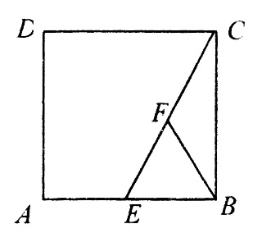

A． B． C． D．

【答案】B

【解析】

故选：

4．如图，在平行四边形中，分别为上的点，且，，连接交于点，若，则的值为（ ）

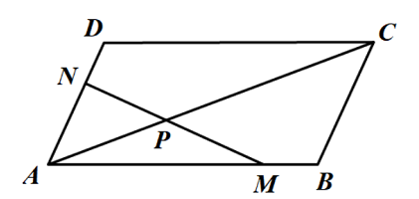

A． B． C． D．

【答案】C

【解析】∵，则：



∵三点*M*，*N*，*P*共线．

∴，

解得：

本题选择*C*选项.

5．已知△*ABC*中，，则（ ）

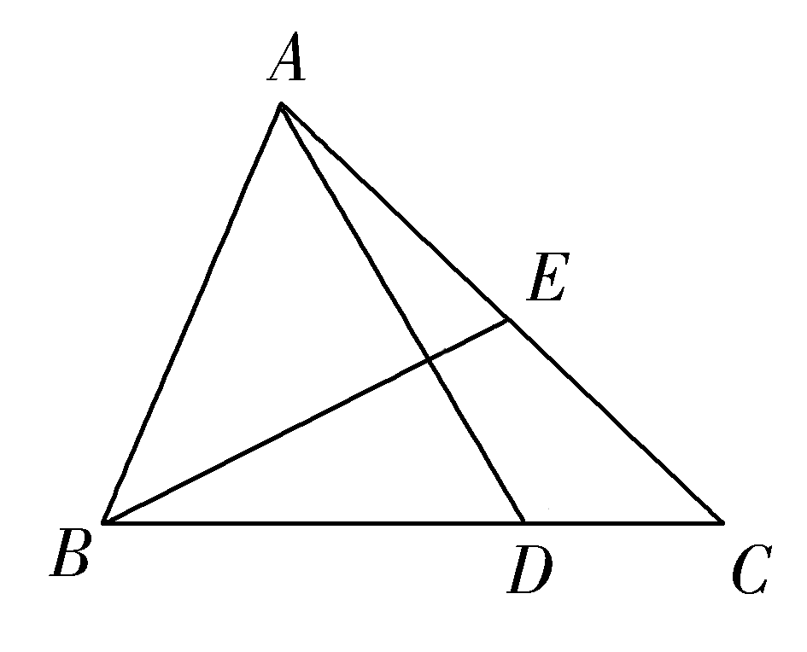

A．1 B． C． D．

【答案】C

【解析】,

,





.

故选:C.

6．△*ABC*中，点*M*是边*BC*的中点，，，则_____.

【答案】

【解析】因为点*M*是边*BC*的中点，

所以（），

又因为，

所以（）（）（），

故答案为：.

7．在平行四边形*ABCD*中，，，，则 .（用表示）

【答案】

【解析】如图：

学科网(www.zxxk.com)--教育资源门户，提供试题试卷、教案、课件、教学论文、素材等各类教学资源库下载，还有大量丰富的教学资讯！

＝－

＝＋2＝＋

＝－＋(－)

＝－＋

＝.

故本题答案为.

8．如图所示，在中，是以为中点的点的对称点，，和交于点，设，.

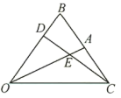

（1）用和表示向量、；

（2）若，求实数的值.

【答案】（1），；（2）.

【解析】（1）由题意知，是线段中点，且.

，

；

（2），

由题可得，且，

设，即，则有，解得.

因此，.

**能力提升**

9．在中，点*F*为线段*BC*上任一点（不含端点），若，则的最小值为（ ）

A．1 B．8 C．2 D．4

【答案】B

【解析】因为，且点*F*在线段*BC*上，

则，且，

则.

故选：B.

10．设向量，，，用、表示，则______.

【答案】

【解析】设，则，

得，解得，所以.

故答案为：.

11．已知为两个不共线的向量，若四边形满足，

（1）将 $\vec{AD}$ 用表示；

（2）证明四边形为梯形.

【答案】（1）（2）详见解析

【解析】（1）



（2）因为，即，

所以与同方向，且的长度为的长度的2倍，

所以在四边形中，，且，

所以四边形是梯形.

**素养达成**

12．设为△*ABC*内任一点，且满足，若分别是的中点.

（1）求证：共线；

（2）求△*ABC*与的面积之比.

【答案】（1）见解析；（2）3

【解析】（1）如图，，

∵，

即，∴与 $\vec{OD}$ 与 $\vec{OE}$ 共线，

即三点共线.

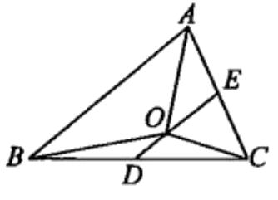

（2）由（1）知，

∴，

∴.